BIOLOGÍA DEL COMPORTAMIENTO
Clase 8
Interacción genes y ambiente

Documento de estudio integrado
Clase teórica + figuras originales + artículos complementarios (Macías Sánchez et al., 2008; Cánepa, 2016)
Universidad Favaloro · Psicología (orientación Neurológica)

0. La idea central de la clase 3
1. Neurodesarrollo 3
1.1. Definición 3
1.2. Los procesos del neurodesarrollo 4
1.3. La lógica “USE IT OR LOSE IT” 5
1.4. Poda sináptica y trastornos del neurodesarrollo 6
1.5. Materia gris, materia blanca y plasticidad cerebral 7
2. El puente: del ambiente a la expresión génica 8
3. Epigenética 8
3.1. Definición 8
3.2. Repaso: ADN, cromatina, nucleosomas y cromosomas 9
3.3. Los dos mecanismos principales 10
3.4. Metilación del ADN 11
3.5. Modificaciones de las colas de histonas 13
3.6. Los mecanismos actúan de forma coordinada 15
4. Programación 16
5. El caso estrella: estrés temprano (ELS) y el eje HPA 16
5.1. Definiciones de estrés 16
5.2. La respuesta al estrés: el eje HPA paso a paso 17
5.3. Estrés agudo vs. crónico 18
5.4. Ritmo circadiano del cortisol 18
5.5. ¿Cómo afecta el estrés al sistema nervioso central? 19
6. Genes de interés y su regulación epigenética 21
6.1. NR3C1 — receptor de glucocorticoides (GR) 21
6.2. FKBP5 — proteína reguladora de la respuesta al estrés 21
6.3. BDNF — factor neurotrófico derivado del cerebro 21
7. ¿Cómo se estudia esto? Modelos animales 22
7.1. Modelo de separación materna (maternal separation, MS) 22
7.2. Comportamientos parentales 23
7.3. Efectos epigenéticos del cuidado materno (el experimento clave — Meaney) 24
8. Análisis de experimento (Problema 2, Guía 2) 25
9. Genes y ambiente en humanos: Three Identical Strangers 27
10. Glosario rápido 27
11. Preguntas de autoevaluación 28

0. La idea central de la clase
La pregunta que vertebra toda la unidad es simple de enunciar y profunda de responder:
¿Cómo puede el ambiente “entrar” en una célula y modificar de forma duradera lo que un cerebro llega a ser, sin cambiar la secuencia de ADN?
La respuesta es la epigenética. El recorrido lógico de la clase es:
- El cerebro se construye en una secuencia ordenada (neurodesarrollo) gobernada por la expresión génica.
- Esa expresión génica puede ser modulada por el ambiente a través de mecanismos epigenéticos (metilación del ADN y modificaciones de histonas).
- Si esto ocurre durante períodos críticos, deja una marca duradera: es la programación.
- El caso paradigmático es el estrés temprano (ELS) y el cuidado materno, que “programan” el eje HPA y modifican genes como NR3C1 y BDNF, con consecuencias conductuales en la vida adulta.
Una frase para recordar todo: el ambiente no cambia los genes, cambia cómo se leen.

1. Neurodesarrollo

1.1. Definición
Neurodesarrollo: secuencia ordenada de cambios que experimenta el sistema nervioso durante la vida y que da lugar a la adquisición de sus diferentes capacidades funcionales.
Dos palabras clave: secuencia y ordenada. Los eventos se construyen unos sobre otros, por lo que pequeñas perturbaciones tempranas tienen efectos profundos y duraderos (Cánepa lo describe como “se van construyendo uno sobre otro”).
El punto que la clase quiere fijar: todas estas modificaciones ocurren mediante cambios en la EXPRESIÓN GÉNICA. Esto es lo que conecta el neurodesarrollo con la epigenética.
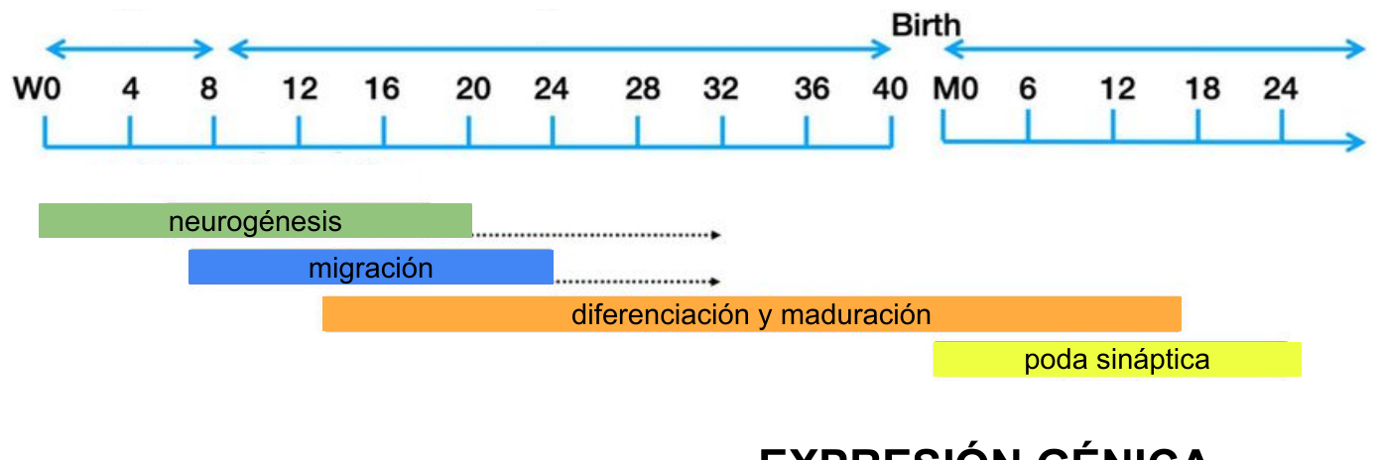
Línea de tiempo del neurodesarrollo (semanas de gestación → meses postnatales): neurogénesis y migración predominan en la etapa prenatal; la poda sináptica se prolonga tras el nacimiento.

1.2. Los procesos del neurodesarrollo
Proceso |  | Qué ocurre | Función
Neurogénesis |  | Multiplicación del número de neuronas | Genera la materia prima; se comunican vía crecimiento axonal y dendrítico
Migración |  | Las células viajan desde la zona ventricular a sus regiones | Ubicar cada neurona donde corresponde
Diferenciación y maduración |  | Cada célula expresa un subconjunto particular de genes | Define el tipo (neurona o glía, y qué tipo)
Sinaptogénesis |  | Las neuronas extienden axones/dendritas y forman sinapsis | Cablear los circuitos
Apoptosis |  | Muerte celular programada del exceso de neuronas | Depurar el sistema
Poda sináptica |  | Eliminación de conexiones subutilizadas o innecesarias | Aumentar la eficiencia
Mielinización |  | Oligodendrocitos recubren los axones de mielina | Potenciar la velocidad de transmisión del impulso
 | Las 6 etapas del desarrollo neural (Fig. 4.3 del libro): (A) Neurogénesis → (B) Migración → (C) Diferenciación → (D) Sinaptogénesis → (E) Muerte celular → (F) Reordenamiento sináptico. El circuito se esculpe (forma muchas sinapsis y luego retracta unas mientras forma otras), no se dibuja de una vez.
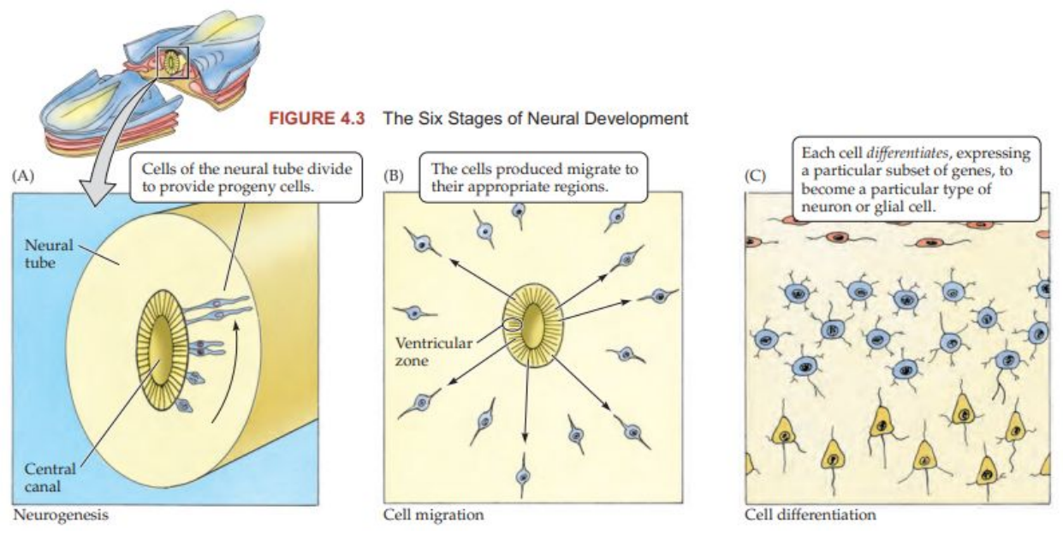
Fig. 4.3 (A–C): neurogénesis, migración celular y diferenciación celular.
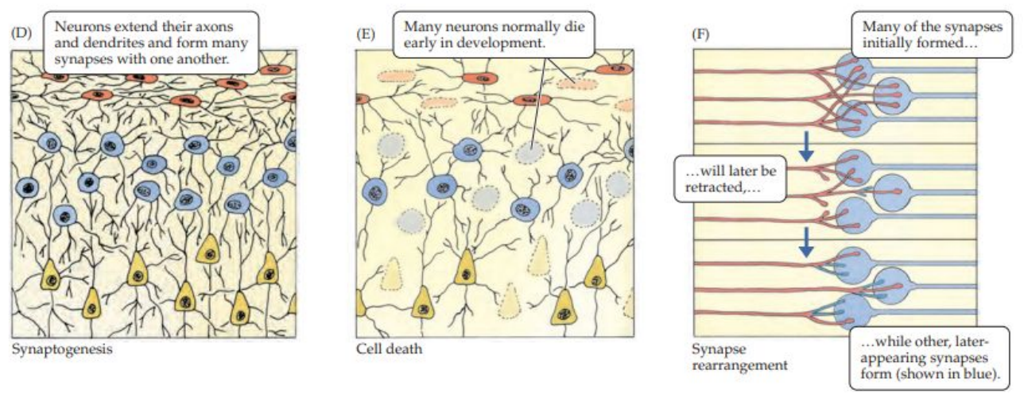
Fig. 4.3 (D–F): sinaptogénesis, muerte celular y reordenamiento sináptico.
Ventanas temporales:
- Neurogénesis y migración: predominan en la etapa prenatal temprana (≈ semanas 8–24).
- Diferenciación y maduración: se extienden hacia el final de la gestación y la vida postnatal.
- Poda sináptica: ocurre después del nacimiento y se prolonga años (segunda gran ola en la adolescencia).

1.3. La lógica “USE IT OR LOSE IT”
La poda no es un defecto, es diseño. El cerebro produce un exceso de neuronas y sinapsis y luego elimina lo que no se usa.
- La densidad sináptica aumenta mucho tras el nacimiento, alcanza un pico en la primera infancia y declina después (las cortezas auditiva, visual y prefrontal tienen picos en momentos distintos).
- La microglía fagocítica (pasa de un estado fagocítico a uno “ramificado”) poda las espinas dendríticas.
- Apoptosis: muerte celular programada. Que mueran muchas neuronas durante el neurodesarrollo es normal y sano.
- Mensaje clínico: retener demasiadas sinapsis puede generar déficits cognitivos. Más conexiones ≠ mejor cerebro.
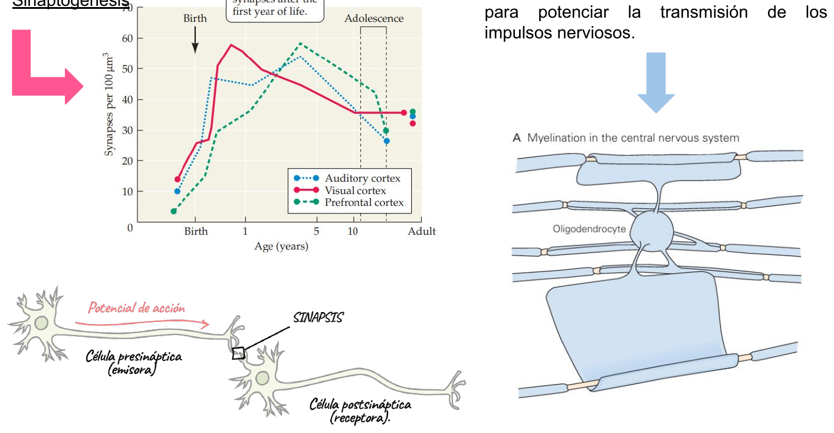
Densidad sináptica por corteza (nótese el declive tras el primer año) y mielinización de axones por oligodendrocitos.
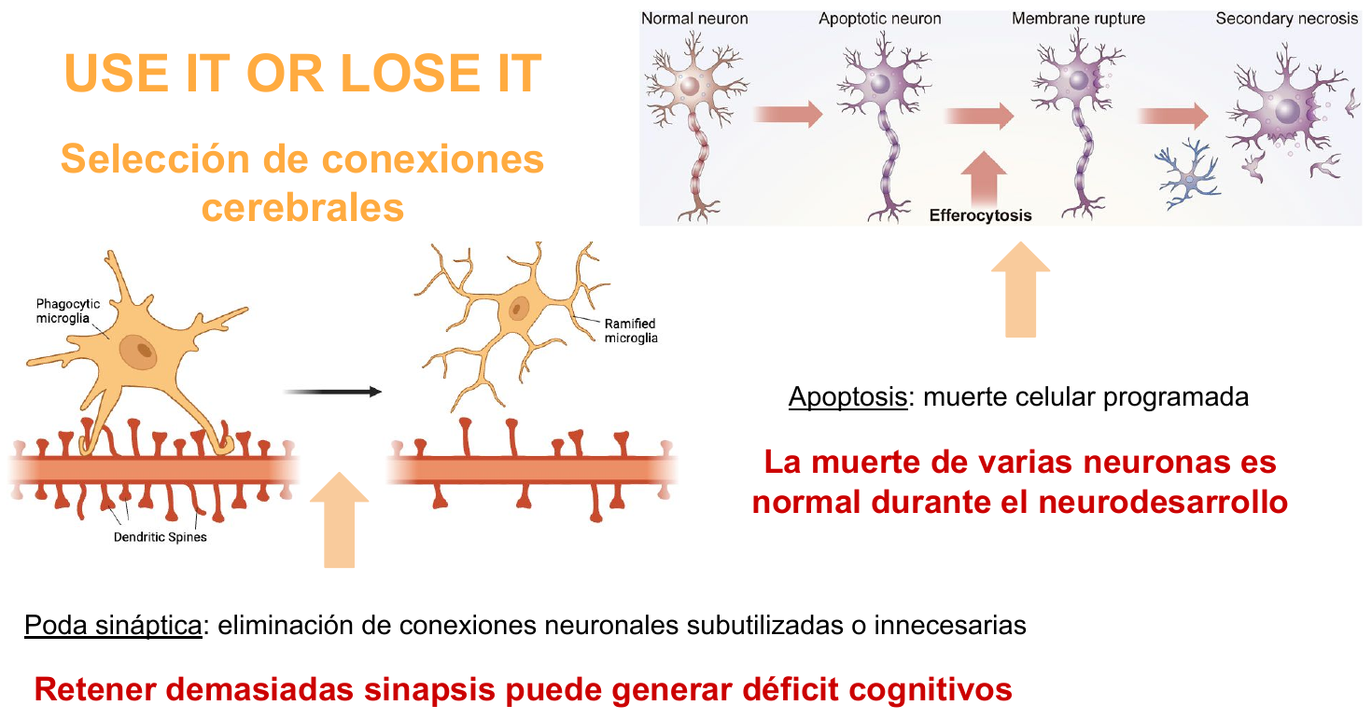
“Use it or lose it”: la microglía fagocítica poda espinas dendríticas; la apoptosis (muerte celular programada) depura el exceso de neuronas.

1.4. Poda sináptica y trastornos del neurodesarrollo
Basado en Faust, Gunner & Schafer (2021), la clase muestra cómo desviaciones de la curva normal de densidad sináptica se asocian a trastornos:
- Curva neurotípica: pico en la primera infancia, descenso progresivo.
- Trastorno del espectro autista (ASD): curva por encima de lo normal → poda insuficiente (genes mTOR, TSC, PTEN, FMRP, eIF4E).
- Esquizofrenia: curva por debajo de lo normal → poda excesiva, sobre todo en la adolescencia (genes C4, MHC I).
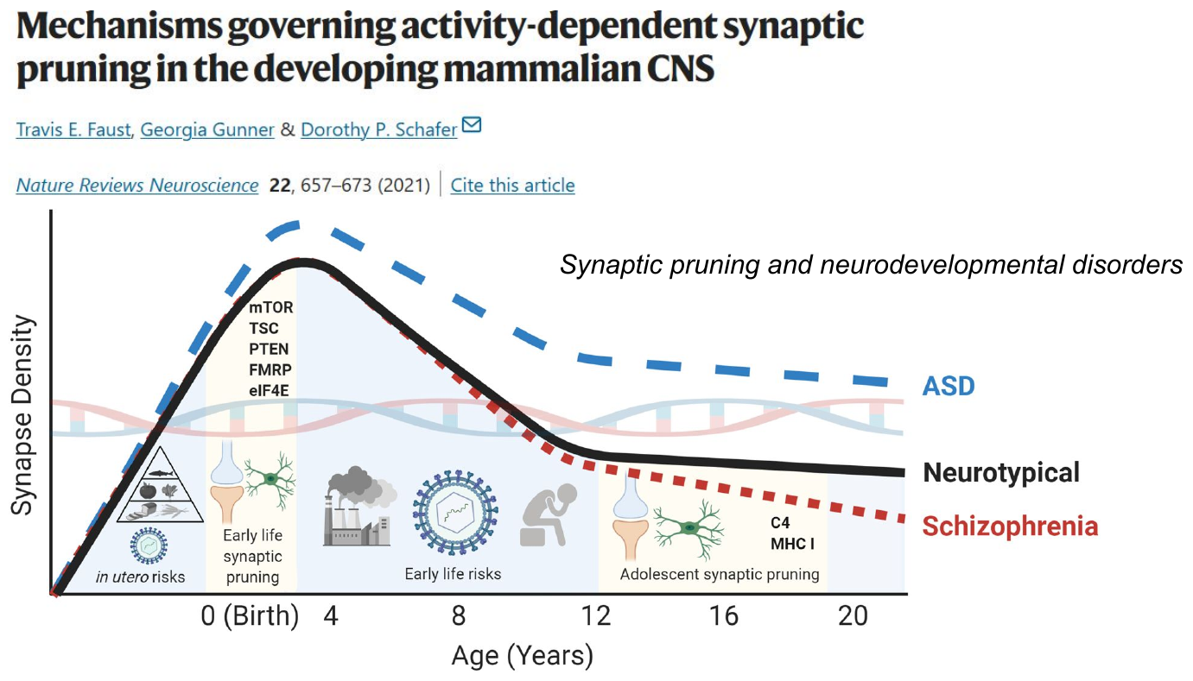
Densidad sináptica según edad: la ASD (poda insuficiente) queda por encima y la esquizofrenia (poda excesiva) por debajo de la curva neurotípica.
Idea para el parcial: el mismo proceso (poda) puede salir mal “por exceso” o “por defecto”, y cada desbalance se asocia a un cuadro distinto. Los riesgos ambientales (in utero, vida temprana, adolescencia) actúan sobre esta curva.

1.5. Materia gris, materia blanca y plasticidad cerebral
- Materia gris: cuerpos neuronales, dendritas, glía, sinapsis y capilares. Sufre poda sináptica → su volumen disminuye con la edad (típico de la adolescencia).
- Materia blanca: tractos axónicos mielinizados que conectan regiones de materia gris. Aumenta con la mielinización → comunicación más eficaz.
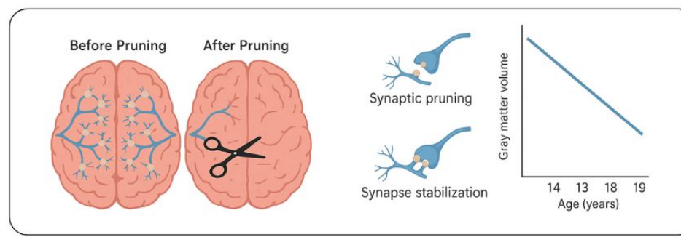
Antes/después de la poda: descenso del volumen de materia gris con la edad por poda y estabilización sináptica.
Ambos cambios mejoran el procesamiento de la información, necesario para las capacidades cognitivas complejas. La capacidad del cerebro de remodelarse así es la plasticidad cerebral.
Cánepa la define con precisión: la plasticidad es “la capacidad del genotipo para producir diferentes fenotipos en respuesta a las diferentes condiciones del ambiente”, y su período máximo va desde la concepción hasta los primeros años de vida.

2. El puente: del ambiente a la expresión génica
Aquí la clase plantea la pregunta motor:
¿Cómo pueden los estímulos ambientales influir sobre el neurodesarrollo?
ESTÍMULOS AMBIENTALES → ¿? → EXPRESIÓN GÉNICA
La respuesta que la clase desarrolla:
ESTÍMULOS AMBIENTALES → (influencian) → MECANISMOS EPIGENÉTICOS → (regulan) → EXPRESIÓN GÉNICA
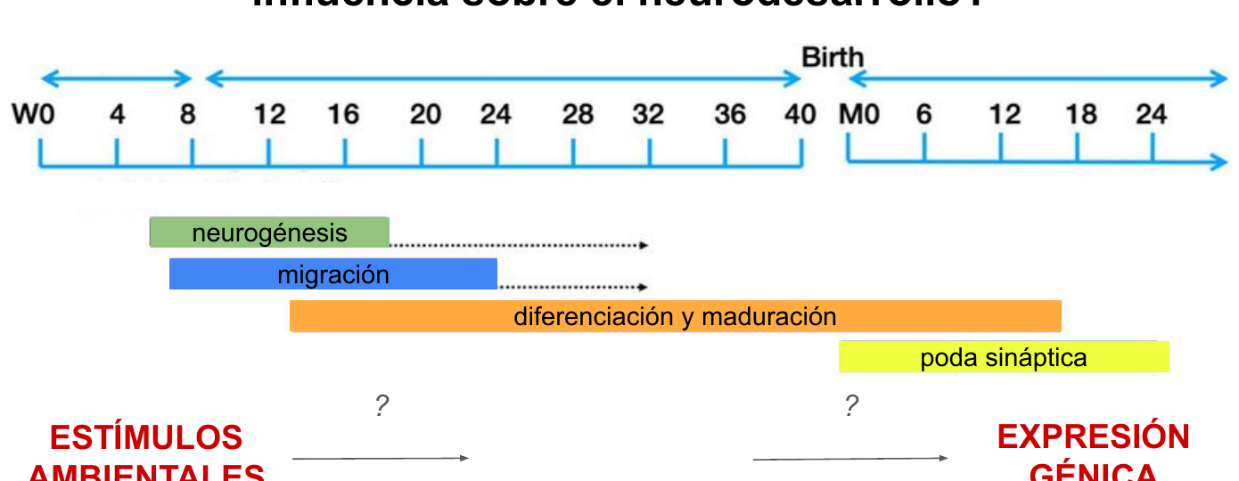
Los estímulos ambientales actúan durante el neurodesarrollo a través de mecanismos (factores) epigenéticos que regulan la expresión génica.
“Existe suficiente evidencia de que en la regulación de los mecanismos moleculares de la plasticidad cerebral durante los períodos críticos intervienen factores epigenéticos.”

3. Epigenética

3.1. Definición
Epigenética: estudio de los cambios en la regulación de la actividad y la expresión de los genes que NO dependen de la secuencia de ADN del gen.
Definiciones complementarias:
- Macías Sánchez et al. (2008): “estudio de los cambios heredables reversibles en la función de los genes que ocurren sin cambios en la secuencia de ADN”. El término lo introdujo Conrad Waddington en 1942.
- Cánepa (2016): los mecanismos epigenéticos son “el medio a través del cual un organismo programa sus respuestas comportamentales en la vida adulta de acuerdo a las experiencias ambientales de una etapa temprana”.

Tres propiedades que conviene tener clarísimas:
- No alteran la secuencia de ADN (no son mutaciones).
- Son reversibles (a diferencia de una mutación).
- Pueden ser estables y heredables: pasan a través de divisiones mitóticas y meióticas.
Los mecanismos epigenéticos están implicados en todos los niveles de la fisiología: desarrollo, envejecimiento y enfermedad. Durante los primeros años de vida es más probable que ocurran metilación del ADN y/o modificaciones de histonas.
Analogía útil: si el genoma es el “hardware” (no cambia), la epigenética es el “software” o el conjunto de marcas que indican qué programas se ejecutan en cada célula y momento. Por eso una neurona y una célula del hígado, genéticamente idénticas, son tan distintas: difieren en su epigenoma, no en su ADN (Cánepa).

3.2. Repaso: ADN, cromatina, nucleosomas y cromosomas
Necesario para entender dónde actúan las marcas epigenéticas:
- El ADN se enrolla alrededor de proteínas llamadas histonas, formando nucleosomas (unidad básica de la cromatina).
- Los nucleosomas se pliegan repetidamente para empaquetar el ADN y formar los cromosomas.
- Las histonas centrales son H2A, H2B, H3 y H4 (la H1 estabiliza el conjunto). Tienen una cola de histona flexible, rica en lisina (K), blanco de las modificaciones epigenéticas.
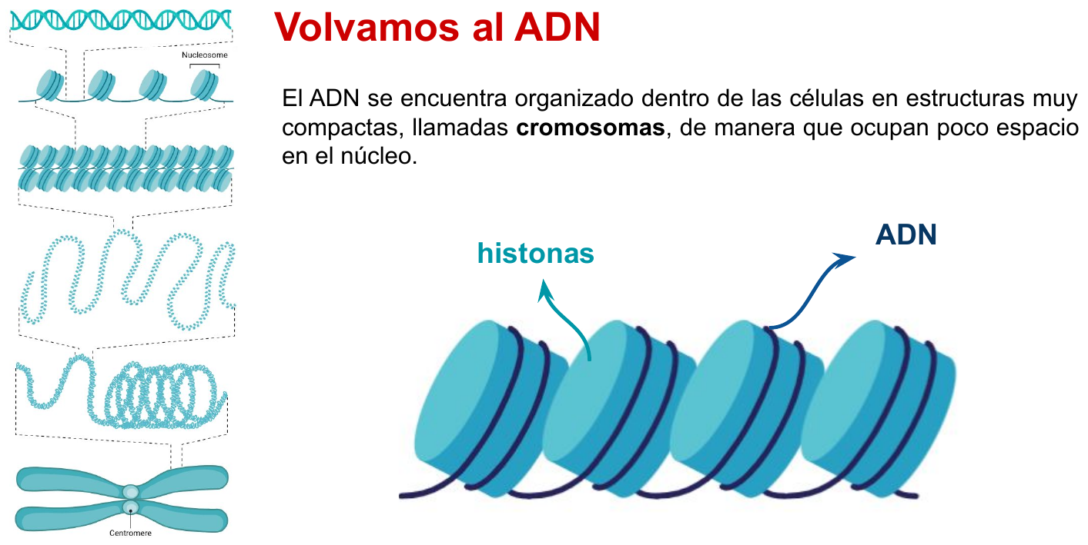
Niveles de empaquetamiento: ADN → nucleosomas (ADN + histonas) → fibra de cromatina → cromosoma.
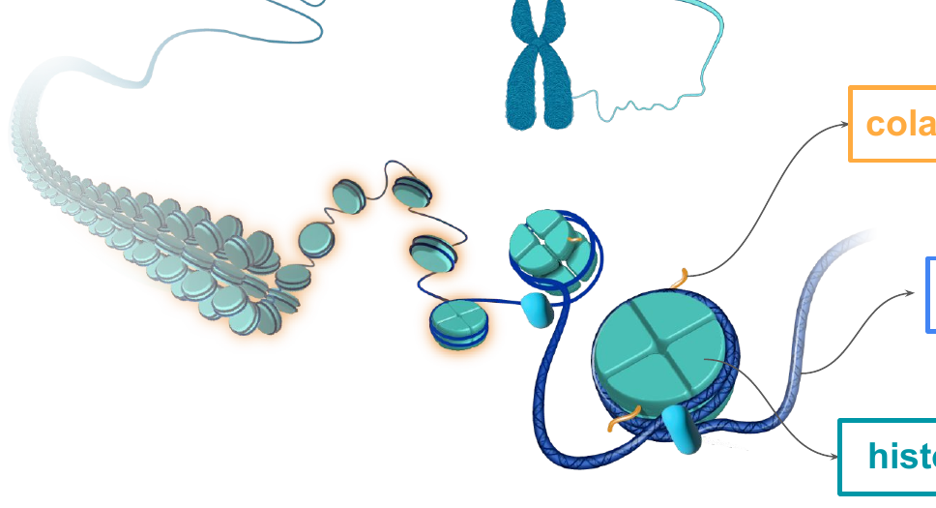
El nucleosoma: el ADN se enrolla sobre el octámero de histonas; la cola de histona sobresale y es el sitio de las marcas.
El grado de compactación de la cromatina regula la transcripción: una región muy empaquetada no puede ser leída; una región relajada sí.

3.3. Los dos mecanismos principales
La clase se centra en dos (existen otros, como el ARN de interferencia / miRNA):
- Metilación del ADN
- Modificaciones de las colas de histonas (metilación y acetilación)
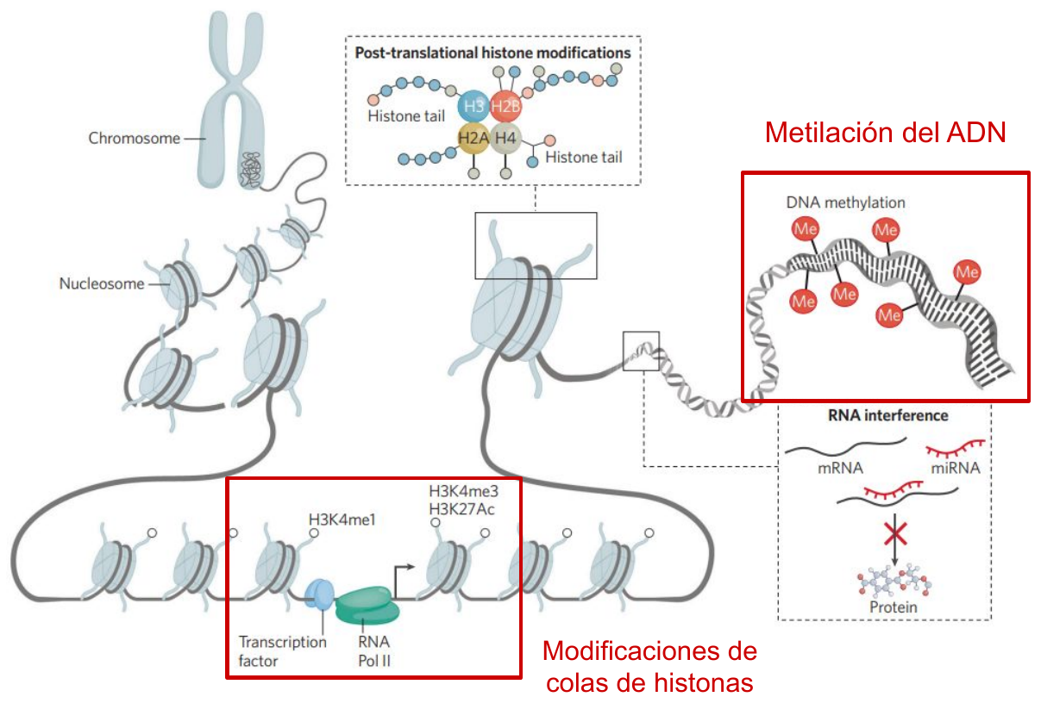
Panorama de los mecanismos epigenéticos: modificaciones de colas de histona, metilación del ADN e interferencia por ARN (miRNA).

3.4. Metilación del ADN
Qué es: proceso químico que añade un grupo metilo (–CH₃) a los nucleótidos de citosina (C), generando 5-metilcitosina. Cambia la estructura del ADN y cómo el gen interactúa con la maquinaria de transcripción.
Dónde: principalmente en las islas CpG (regiones ricas en citosina y guanina unidas por enlaces fosfodiéster), típicamente en las regiones promotoras.
Quién lo hace (enzimas):
- DNMT3A / DNMT3B: metilación de novo (nuevas marcas; usan SAM como donador de metilo → SAH).
- DNMT1: mantenimiento de la metilación (copia el patrón en la división celular).
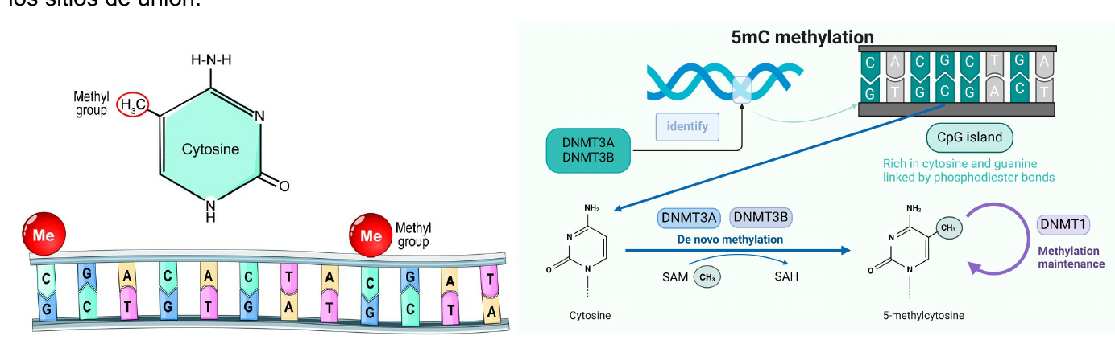
Metilación del ADN: adición de un grupo metilo a la citosina (5-metilcitosina) en islas CpG; DNMT3A/3B de novo y DNMT1 de mantenimiento.
 | Regla de oro: Metilación del ADN → ↓ transcripción (silenciamiento del gen). El mecanismo es físico: los grupos metilo dificultan el acceso de los factores de transcripción a sus sitios de unión.
Estado |  | Factores de transcripción | Maquinaria | Resultado
ADN no metilado |  | Se unen al promotor | Se recluta | Se transcribe el gen ✅
ADN metilado |  | NO se unen (bloqueados por –CH₃) | No se recluta | NO se transcribe el gen ❌
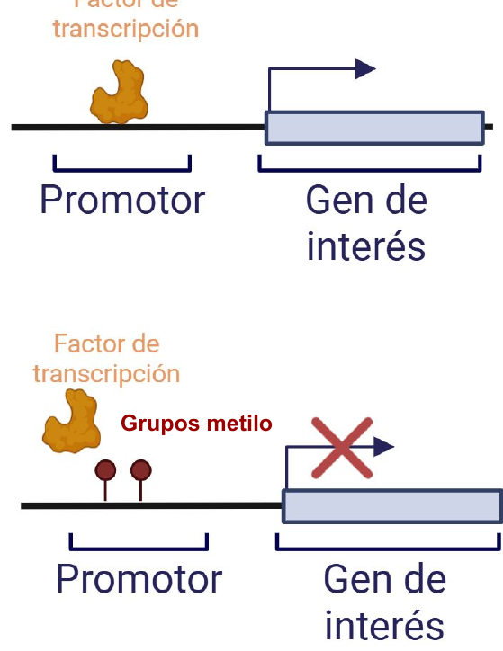
ADN no metilado: el factor de transcripción se une → se transcribe. ADN metilado: los grupos metilo bloquean la unión → no se transcribe.
Matiz (Macías Sánchez et al.): la hipermetilación silencia genes (p. ej. supresores de tumores → cáncer); la hipometilación activa genes (p. ej. oncogenes). Los grupos metilo provienen en parte de la dieta (vía folato/metionina): déficits pueden alterar la metilación. Ancla la epigenética al estilo de vida y la nutrición.
Ejemplos de genes que la clase menciona (detallados en la §6):
- NR3C1: receptor de glucocorticoides.
- FKBP5: proteína reguladora de la respuesta al estrés.
- BDNF: factor neurotrófico derivado del cerebro.
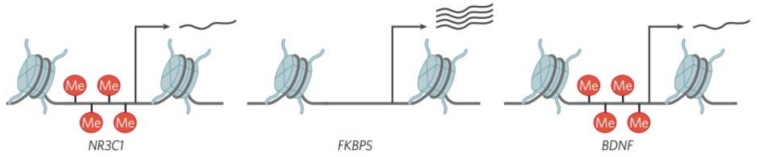
Patrones de metilación de NR3C1, FKBP5 y BDNF (los puntos rojos “Me” son grupos metilo sobre las colas de histona/promotor).

3.5. Modificaciones de las colas de histonas
Las colas de histona funcionan como una etiqueta o marca que recluta complejos de proteínas. Existe un verdadero “código de histonas” (Macías Sánchez et al.). Tres tipos de actores:
- Escritores (writers): colocan la marca.
- Lectores (readers): la reconocen.
- Borradores (erasers): la remueven (las marcas son reversibles).
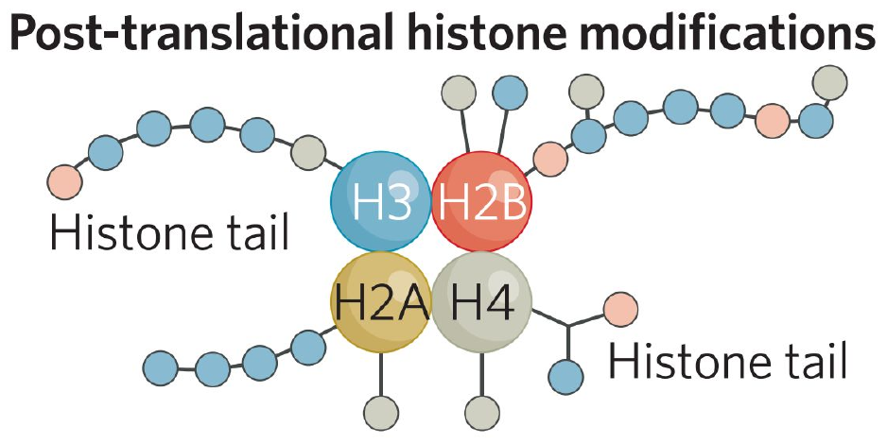
Modificaciones postraduccionales de las colas de histona (H2A, H2B, H3, H4).

3.5.1. Metilación de las colas de histonas
Aquí la metilación NO equivale automáticamente a silenciamiento (a diferencia de la del ADN). Depende de qué residuo se metile:
- Marca represiva (compacta, silencia): H3K9, H3K27, H4K20
- Marca activadora (relaja, activa): H3K4, H3K36, H3K79
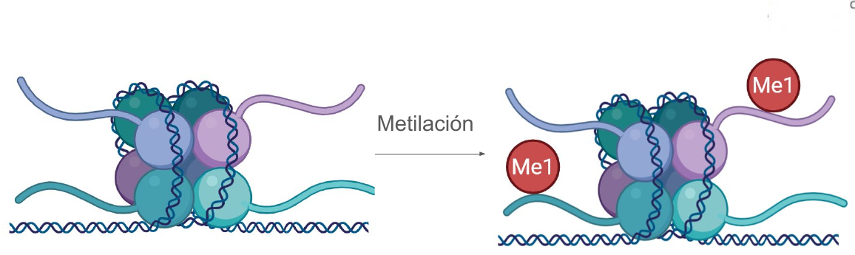
La metilación de la cola (Me1) actúa como marca que recluta proteínas: represivas (compactan) o activadoras (relajan).
Cómo leer la nomenclatura: “H3K9” = histona H3, lisina (K) en posición 9. Truco: las represivas que da la clase son K9, K27 y K20; las activadoras incluyen K4.

3.5.2. Acetilación de las colas de histonas
El mecanismo más intuitivo, basado en cargas eléctricas:
- Las colas de histona son ricas en lisina (K), con carga positiva (+).
- El ADN tiene carga negativa (–).
- Por atracción electrostática, las histonas (+) se unen fuertemente al ADN (–) → cromatina compacta → heterocromatina.
- Al añadir grupos acetilo (neutros) sobre la lisina, se neutraliza su carga +.
- Sin atracción, la histona se separa del ADN → cromatina relajada → eucromatina.
Enzimas:
- HAT (histona acetil-transferasas, writers): acetilan → activan la transcripción.
- HDAC (histona desacetilasas, erasers): desacetilan → reprimen la transcripción.
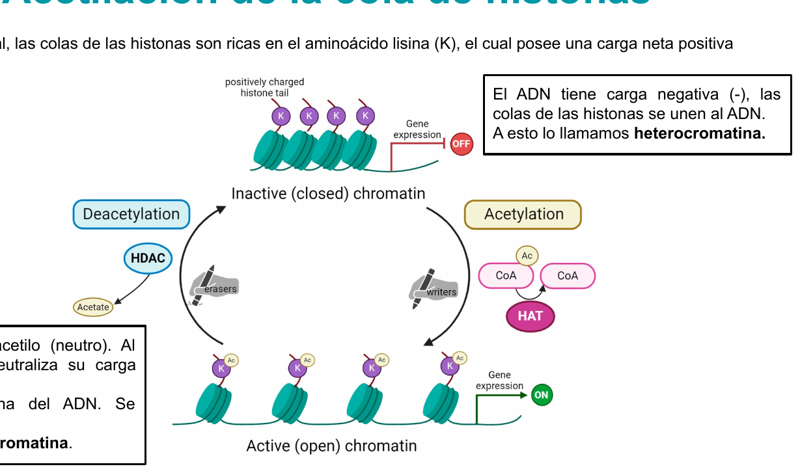
Ciclo de acetilación/desacetilación: HAT abre la cromatina (eucromatina, gen ON); HDAC la cierra (heterocromatina, gen OFF).
Estado de la cromatina | Compactación | Carga de la lisina | Transcripción
Heterocromatina | Más compacta (cerrada) | Positiva (no acetilada) | INACTIVA (OFF)
Eucromatina | Menos compacta (abierta) | Neutralizada (acetilada) | ACTIVA (ON)
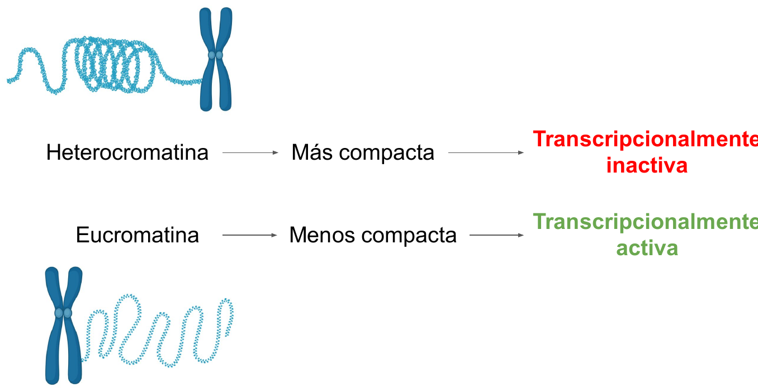
Heterocromatina (compacta, inactiva) vs. eucromatina (relajada, activa).

3.6. Los mecanismos actúan de forma coordinada
- Cromatina acetilada + ADN desmetilado → activación transcripcional.
- Cromatina desacetilada + ADN metilado → inhibición transcripcional.
Los mecanismos epigenéticos se activan en respuesta a estímulos ambientales y estos cambios pueden ser estables y heredarse (mitosis y meiosis). De ahí la viñeta de la clase: la madre estresada metila su genoma → la hija “ahora también tiene los genes metilados” → la nieta pregunta “¿dónde termina esto?” (herencia transgeneracional de marcas epigenéticas).
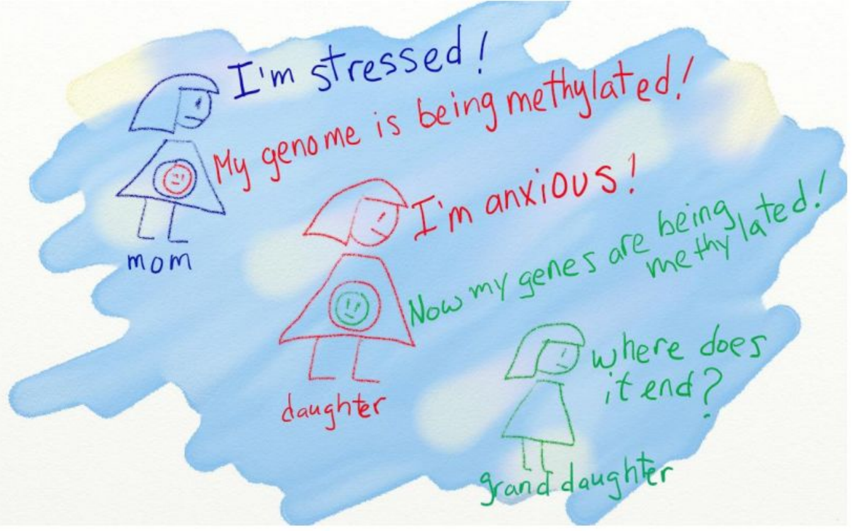
Viñeta de la clase: el estrés materno deja marcas de metilación que se transmiten a través de las generaciones.

4. Programación
Programación: proceso por el cual un estímulo durante un período crítico tiene efectos duraderos.
Es decir: si se producen alteraciones durante ventanas de tiempo críticas del desarrollo, las alteraciones epigenéticas resultantes pueden conducir a cambios permanentes en la estructura o función de tejidos y órganos.
Factores ambientales que pueden programar durante períodos críticos:
- Nutrición
- Entorno social
- Cuidado parental
- Estrés
Cánepa lo conecta con la salud pública: experiencias adversas tempranas (desapego materno, negligencia, pobreza extrema, violencia, maltrato, malnutrición) son fuentes de estrés tóxico con efecto acumulativo y, sin intervención temprana, irreversible. “Cuanto más adversas sean las experiencias en esta etapa temprana, más incierta la salud del individuo adulto.”

5. El caso estrella: estrés temprano (ELS) y el eje HPA

5.1. Definiciones de estrés
- Estrés: respuesta fisiológica ante una necesidad o amenaza.
- Uso estricto: una demanda ambiental que excede la capacidad reguladora natural del organismo, especialmente bajo impredecibilidad (ausencia de respuesta anticipatoria) e incontrolabilidad (recuperación tardía).
- *Estrés temprano (ELS, early life stress): eventos estresantes en la vida temprana, como la falta de cuidado parental*.
Profundización (modelo transaccional): Lazarus y Folkman (1984) definen el estrés como el desequilibrio percibido entre las demandas del entorno y los recursos para afrontarlas. Lo decisivo es la valoración cognitiva (¿es amenaza/reto? ¿puedo afrontarlo?). Por eso un mismo evento estresa a una persona y no a otra.

5.2. La respuesta al estrés: el eje HPA paso a paso
HPA = Hipotálamo – Pituitaria (Hipófisis) – Adrenal (suprarrenal).
- El cerebro evalúa que está ante un estresor.
- Se activa el núcleo paraventricular del hipotálamo → libera CRH (hormona liberadora de corticotropina).
- La CRH induce a la hipófisis a producir ACTH (adrenocorticotropina).
- La ACTH estimula a las glándulas suprarrenales a producir CORTISOL.
- El cortisol inhibe su propia síntesis: frena ACTH y CRH al alcanzar una respuesta adaptativa → retroalimentación negativa.
Dato útil: cortisol (humanos) = corticosterona (roedores). Por eso en experimentos con ratas/ratones se mide CORT.
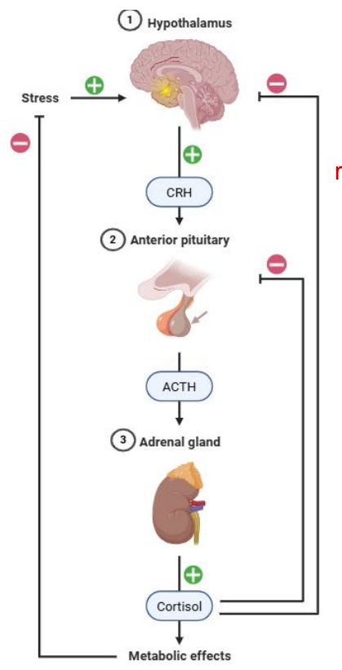
Cascada del eje HPA: estrés → CRH → ACTH → cortisol, con retroalimentación negativa (–) sobre hipotálamo e hipófisis.

5.3. Estrés agudo vs. crónico
 |  | Agudo (adaptativo) | Crónico / exacerbado (maladaptativo)
Sistema inmune |  | Lo mejora | Lo suprime (alteraciones inmunes)
Memoria / cognición |  | Mejora | Déficit de memoria (alteraciones cognitivas)
Energía / metabolismo |  | Repone energía, mejora función cardiovascular | Pérdida de minerales óseos y de masa muscular
 | La clave es la temporalidad: la respuesta de estrés evolucionó para emergencias agudas físicas (el gladiador de Sapolsky), no para presiones psicosociales sostenidas. Cuando el eje HPA no logra apagarse, el cortisol crónicamente elevado se vuelve dañino — incluida la supresión inmunitaria, puente con la psiconeuroinmunología.

5.4. Ritmo circadiano del cortisol
- Pico matutino al despertar (CAR, cortisol awakening response) → prepara para la actividad.
- Descenso a lo largo del día hasta un mínimo nocturno.
- Lo regulan el núcleo supraquiasmático, la glándula pineal, el hipotálamo y la pituitaria (conexión con Cronobiología).
- El estrés crónico aplana y desregula la curva, arrastrando los valores hacia la hipercortisolemia sostenida.
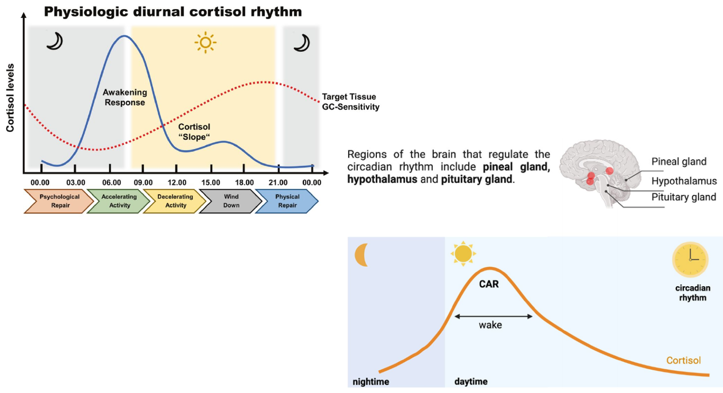
Ritmo diurno del cortisol (pico al despertar, descenso vespertino) y desregulación bajo estrés crónico sostenido.

5.5. ¿Cómo afecta el estrés al sistema nervioso central?
Nivel | Pregunta | Foco
Conductual | ¿Cómo cambia el comportamiento? | Conductas tipo ansiedad/depresión
Funcional | ¿Cómo afecta las funciones del individuo? | Cognición, cardiovascular, metabolismo, inmune
Estructural | ¿Qué estructuras cerebrales se involucran? | Hipocampo, amígdala, PFC, eje HPA
Efectos estructurales del estrés severo (¡muy preguntado!):
- Hipocampo → ATROFIA (disminuye de tamaño). Clave para la formación de memorias: interfiere con su formación/evocación y facilita memorias aversivas. (↓ volumen, ↓ función, ↑ ansiedad/depresión, ↑ generalización del miedo.)
- Amígdala → HIPERTROFIA (aumenta de tamaño). Clave para el procesamiento emocional: estado de alerta constante, ↑ agresión, ↑ memoria emocional.
- Corteza prefrontal (PFC) → déficit funcional (pérdida de control inhibitorio). Se altera el circuito prefrontal–amígdala: la PFC deja de “frenar” a la amígdala. (↓ volumen, deterioro cognitivo y de extinción del miedo, ↓ 5-HT.)
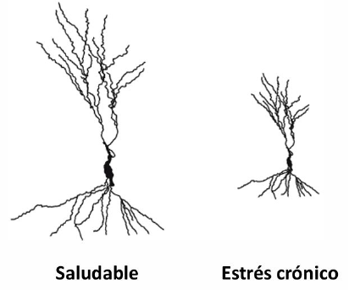
Atrofia dendrítica del hipocampo: neurona saludable vs. tras estrés crónico (menos ramificación).
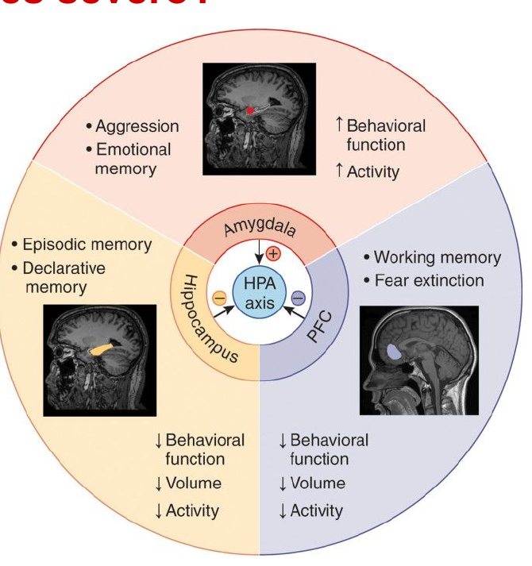
Efectos del estrés severo por región: amígdala (↑ función/actividad), hipocampo y PFC (↓ volumen, función y actividad).
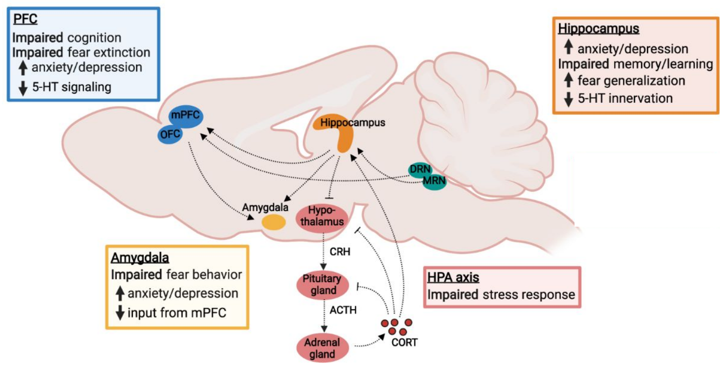
Mapa de alteraciones por región (PFC, hipocampo, amígdala) y su impacto sobre el eje HPA.
Regla mnemotécnica: estrés severo → el hipocampo se achica, la amígdala crece, la prefrontal se desconecta. Resultado: un cerebro más reactivo al miedo y menos capaz de regularlo.
Conclusión: el ELS es uno de los factores ambientales más prominentes asociados a un mayor riesgo de desarrollar trastornos del ánimo y de ansiedad en la vida adulta.

6. Genes de interés y su regulación epigenética

6.1. NR3C1 — receptor de glucocorticoides (GR)
Función: es el “freno” del eje HPA (pieza de la retroalimentación negativa).
- Se expresa con alta densidad en hipocampo, hipotálamo e hipófisis.
- Cuando el cortisol está alto, el GR lo detecta y manda la señal para detener CRH y ACTH → cierra la respuesta al estrés.
Cadena causal completa: Menos cuidado maternal → mayor metilación del promotor de NR3C1 → menos receptores GR en hipotálamo, hipocampo y corteza prefrontal → el eje HPA se queda sin “freno” → sistema de estrés exacerbado.

6.2. FKBP5 — proteína reguladora de la respuesta al estrés
Modula la sensibilidad del receptor de glucocorticoides. En la clase aparece como segundo ejemplo de gen cuya regulación epigenética ajusta la reactividad del eje HPA (con un patrón de expresión distinto al de NR3C1 y BDNF).

6.3. BDNF — factor neurotrófico derivado del cerebro
Función: es crucial para la neuroplasticidad:
- Neurogénesis, sinaptogénesis, crecimiento neuronal, protección neuronal y maduración.
- Importante para las funciones del hipocampo (aprendizaje y memoria).
- Regula niveles de neurotransmisores.
Conexión con el estrés: “el estrés puede disparar comportamientos anormales cambiando los niveles de expresión de BDNF”. La metilación del promotor de BDNF reduce su expresión → menos plasticidad → vulnerabilidad.
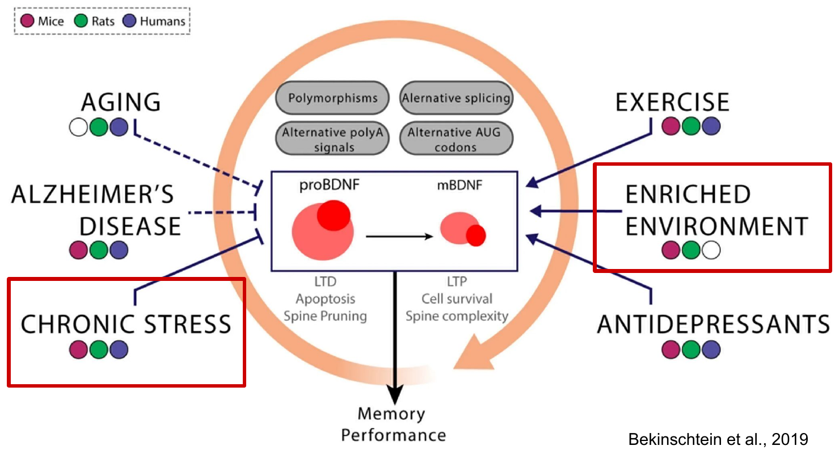
Bekinschtein et al. (2019): el balance proBDNF↔mBDNF inclina hacia LTD/poda o LTP/supervivencia. Lo bajan: envejecimiento, Alzheimer, estrés crónico. Lo suben: ejercicio, ambiente enriquecido, antidepresivos.

7. ¿Cómo se estudia esto? Modelos animales

7.1. Modelo de separación materna (maternal separation, MS)
- Uno de los procedimientos más usados para inducir ELS en roedores.
- Consiste en separar a la cría de la madre por períodos específicos (3–6 h diarias) durante las primeras semanas de vida.
- Es un modelo de estrés moderado y repetido.
Consecuencias (alteración del eje HPA):
- ↑ niveles de glucocorticoides.
- Respuesta aumentada al estrés en la vida adulta.
- Déficits cognitivos.
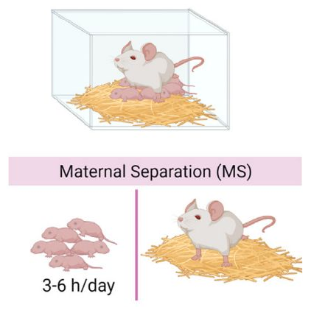
Modelo de separación materna (MS): la cría se separa de la madre 3–6 h/día durante las primeras semanas.
Sirve porque las ventanas de sensibilidad de roedores y humanos son homologables: attachment sensitivity (P7 ↔ toddler), stress sensitivity (P21 ↔ infancia), social buffering (P35 ↔ adolescencia).
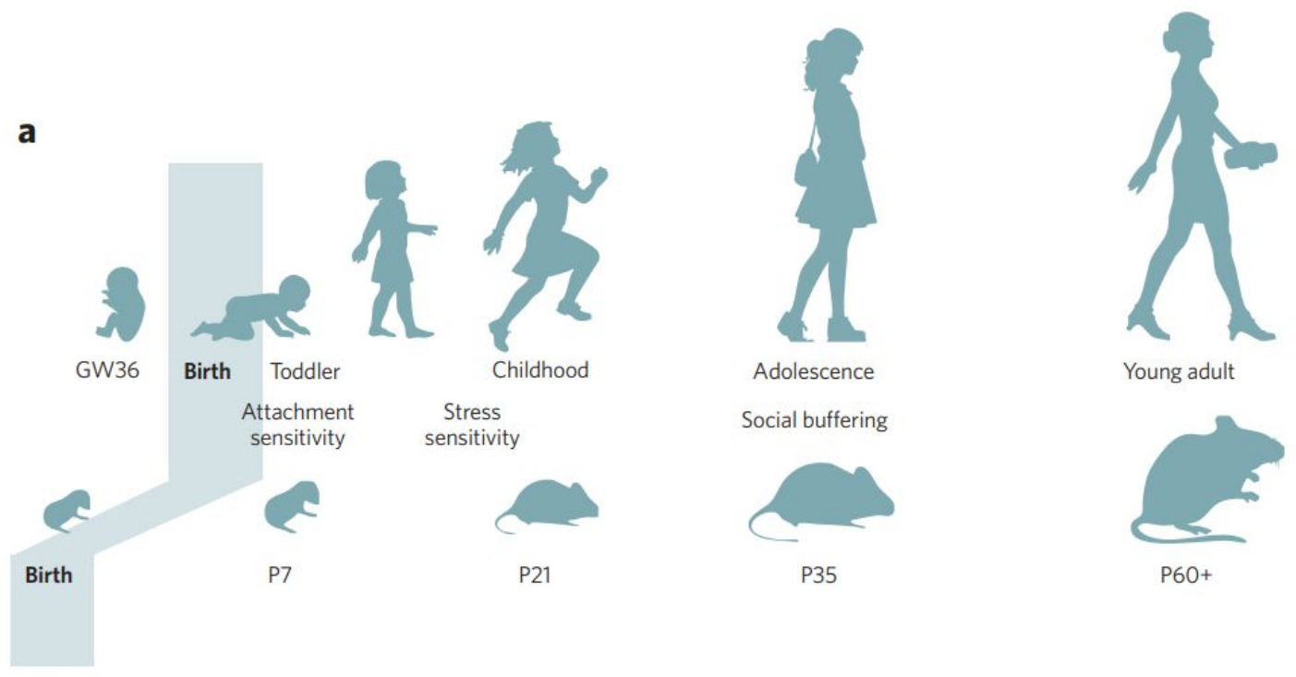
Homología de ventanas de sensibilidad entre humano y roedor a lo largo del desarrollo.

7.2. Comportamientos parentales
Comportamientos parentales: todos los comportamientos que contribuyen directamente a la supervivencia de las crías una vez fuera del cuerpo de la madre (Nelson, 2005).
Conductas evaluadas:
- Construcción del nido (la expresan machos y hembras; se puntúa con una escala 1–5).
- *Recuperación de crías al nido (pup retrieval): vital porque las crías no termorregulan bien la primera semana y morirían de hipotermia fuera del nido. El llamado de la cría* dispara la búsqueda parental.
- Licking and grooming (lamido y acicalamiento).
- *Lactancia con espalda arqueada (arched-back nursing)*: postura que da a las crías acceso sin obstáculos a los pezones en un entorno protector.
- Agresión materna: defensa de las crías frente a intrusos.
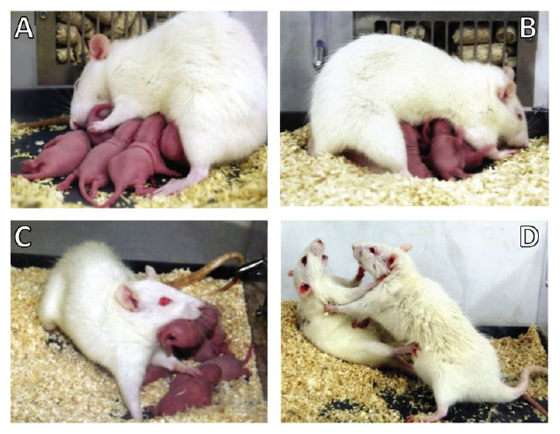
Conductas maternas evaluadas: (A) lamido/acicalamiento, (B) lactancia con espalda arqueada, (C) recuperación de crías, (D) agresión materna defensiva.

7.3. Efectos epigenéticos del cuidado materno (el experimento clave — Meaney)
Este es el corazón conceptual de la clase. La calidad del cuidado materno programa epigenéticamente la respuesta al estrés de la cría, y el efecto se hereda:
 | Madre con BAJO lamido/acicalamiento | Madre con ALTO lamido/acicalamiento
Marca en NR3C1 (receptor de hormona de estrés) | Se añaden grupos metilo | No se añaden grupos metilo
Expresión del receptor en el cerebro | Reducida ↓ | Alta ↑
Resultado en la cría adulta | Altos niveles de hormona de estrés, alta ansiedad, bajo lamido (mala cuidadora) | Bajos niveles de hormona de estrés, baja ansiedad, alto lamido (buena cuidadora)
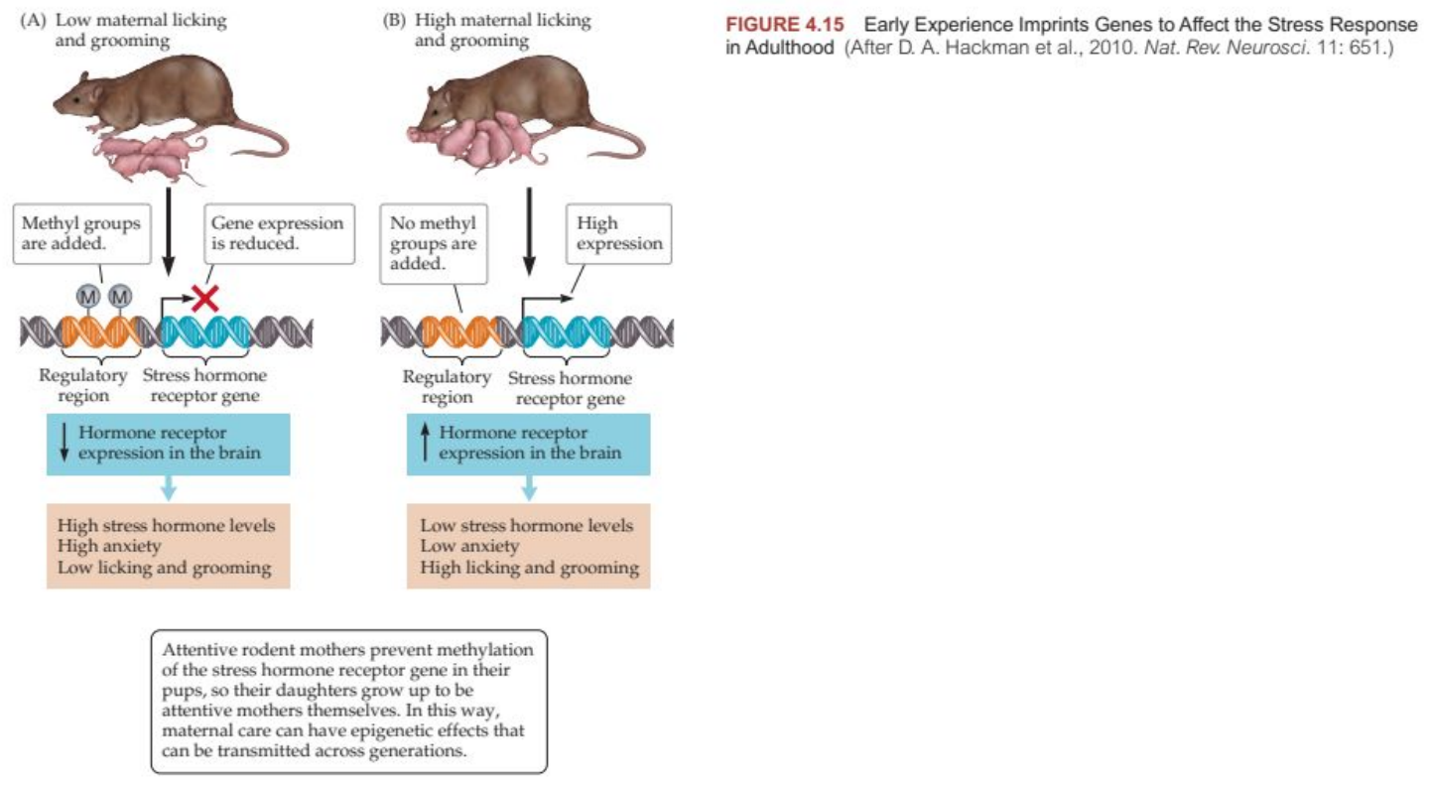
Fig. 4.15: el cuidado materno temprano “imprime” genes que afectan la respuesta al estrés en la adultez, y el efecto se transmite entre generaciones.
El círculo que se cierra: las madres atentas previenen la metilación del gen del receptor de hormona de estrés en sus crías; esas crías crecen para ser madres atentas. El cuidado materno tiene efectos epigenéticos que se transmiten a través de las generaciones, sin cambiar un solo nucleótido. Mecánicamente: silenciamiento por metilación + modificaciones de histonas → el gen no se transcribe a ARNm → menos receptores GR → eje HPA sin freno.

8. Análisis de experimento (Problema 2, Guía 2)
La clase propone analizar un paper que usa grupos definidos por separación materna. Esquema mental para responder las preguntas-guía:
Grupos:
- AFR (animal facility rearing): crianza estándar, control (sin separación).
- HMS15: separación materna breve (≈ 15 min/día) — paradójicamente puede ser protectora.
- HMS180: separación materna prolongada (≈ 180 min/día) — modelo de ELS severo.
Diseño de la 2.ª parte: cada grupo se dividió en dos: con estrés repetido por restricción (RRS = 2 h/día durante 14 días) y sin estrés (NRRS), para evaluar la interacción ELS × estrés adulto (“doble golpe”).
Cómo leer cada gráfico:
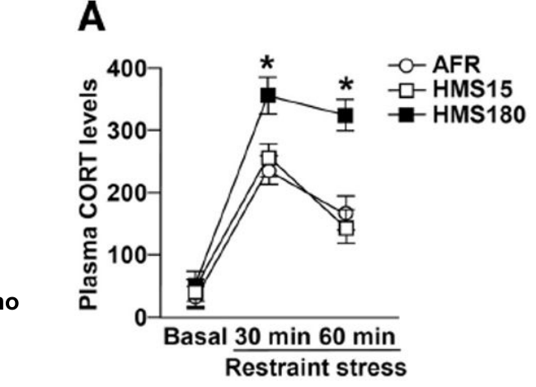
(A) CORT plasmático ante restricción: el HMS180 muestra niveles significativamente mayores a los 30 y 60 min.
- (A) CORT plasmático ante restraint (basal/30/60 min): el HMS180 muestra CORT significativamente mayor a los 30 y 60 min. → El ELS prolongado programa una respuesta de estrés exacerbada (eje HPA hiperreactivo). Por qué dos tiempos: para capturar el pico y la recuperación (un solo punto no distingue una respuesta más alta de una que tarda más en apagarse).
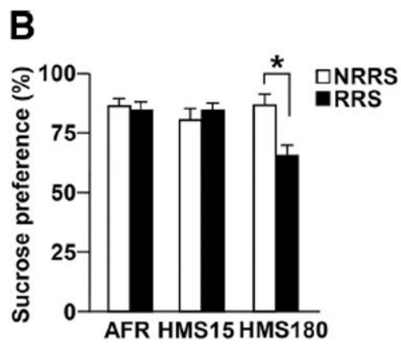
(B) Preferencia por sacarosa: solo el HMS180 + RRS reduce su preferencia (anhedonia).
- (B) Preferencia por sacarosa: solo el HMS180 + RRS baja su preferencia → menor búsqueda de placer = anhedonia (marcador de conducta tipo depresiva).
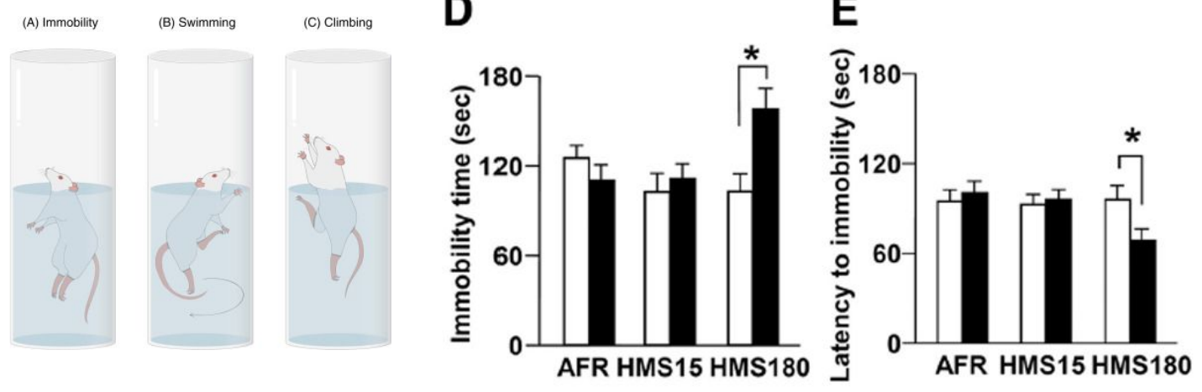
(D, E) Test de natación forzada: HMS180 + RRS aumenta el tiempo de inmovilidad y reduce la latencia a la inmovilidad.
- (D y E) Test de natación forzada: HMS180 + RRS aumenta el tiempo de inmovilidad y reduce la latencia a la inmovilidad → mayor “desesperanza”, conducta tipo depresiva.
La lógica de interpretación (preguntas finales de la clase):
- El HMS15 NO muestra efecto del estrés adulto; el HMS180 SÍ. → El ELS prolongado dejó una vulnerabilidad programada (“primer golpe”) que se revela recién con el estrés adulto (“segundo golpe”). El ELS breve no genera esa vulnerabilidad (incluso puede inocular resiliencia).
- Los factores ambientales adultos son necesarios para gatillar la conducta depresiva sobre un terreno sensibilizado: gen (programación) × ambiente (estresor adulto).
- Sobre el rol de CORT: la corticosterona acompaña/media los efectos del estrés sobre las conductas tipo depresivas, conectando el eje HPA hiperreactivo con el fenotipo conductual.

9. Genes y ambiente en humanos: Three Identical Strangers
El documental cierra la clase con un caso real: trillizos separados al nacer y criados en familias distintas para un experimento (no ético) sobre naturaleza vs. crianza.
Por qué es relevante para esta unidad:
- Los gemelos/trillizos monocigóticos son genéticamente idénticos, pero no idénticos: difieren en susceptibilidad a enfermedades y rasgos.
- Macías Sánchez et al.: “los gemelos tienen el mismo genoma pero difieren en su epigenoma”. Por eso uno puede desarrollar esquizofrenia o trastorno bipolar y el otro no.
- Es la demostración humana de que el ambiente esculpe el fenotipo sobre un genotipo idéntico — la tesis de la clase.

10. Glosario rápido
Término | Definición
Apoptosis | Muerte celular programada (normal y necesaria en el neurodesarrollo).
Poda sináptica | Eliminación de sinapsis subutilizadas; mediada por microglía.
Epigenética | Cambios reversibles y heredables en la expresión génica sin cambiar la secuencia de ADN.
Metilación del ADN | Adición de –CH₃ a citosinas (islas CpG); silencia genes.
Acetilación de histonas | Adición de acetilo a lisinas; neutraliza carga → eucromatina → activa genes (HAT activa, HDAC reprime).
Heterocromatina / Eucromatina | Cromatina compacta inactiva / relajada activa.
Programación | Efecto duradero de un estímulo recibido en un período crítico.
Eje HPA | Hipotálamo–Hipófisis–Adrenal; produce cortisol; se autorregula por retroalimentación negativa.
CRH / ACTH / Cortisol (CORT) | Hormonas de la cascada del estrés.
NR3C1 (GR) | Receptor de glucocorticoides; “freno” del eje HPA.
BDNF | Factor neurotrófico clave en plasticidad, memoria y respuesta a estrés.
ELS (early life stress) | Estrés en la vida temprana (p. ej. falta de cuidado parental).

11. Preguntas de autoevaluación
- Definí neurodesarrollo y enumerá sus procesos en orden temporal. ¿Qué los hace posibles a todos?
- Explicá la lógica “use it or lose it”. ¿Por qué retener demasiadas sinapsis puede ser perjudicial?
- ¿Cómo se relacionan ASD y esquizofrenia con desviaciones de la curva normal de poda sináptica?
- ¿Qué diferencia a un cambio epigenético de una mutación? Nombrá tres propiedades de las marcas epigenéticas.
- Explicá por qué la metilación del ADN silencia un gen (mecanismo físico).
- ¿Por qué la acetilación de histonas activa la transcripción? Usá el argumento de las cargas eléctricas.
- Diferenciá heterocromatina de eucromatina (compactación, carga, actividad). ¿Qué hacen HAT y HDAC?
- Describí el eje HPA paso a paso y explicá qué es la retroalimentación negativa.
- Contrastá los efectos del estrés agudo y crónico sobre inmunidad, memoria y metabolismo.
- ¿Qué le ocurre estructuralmente al hipocampo, la amígdala y la PFC bajo estrés severo? ¿Qué consecuencia conductual tiene?
- Reconstruí la cadena causal: poco cuidado materno → … → sistema de estrés exacerbado (citá NR3C1).
- En el experimento HMS180 vs. HMS15: ¿por qué solo el HMS180 muestra conducta depresiva tras el estrés adulto? ¿Qué rol juega el ambiente del adulto?
- ¿Por qué dos gemelos monocigóticos pueden diferir en su susceptibilidad a una enfermedad?

